|  |
| --- |
| 7 Novedades En LOGROLLING  LOGROLLING |
| Alberto Almagro  Rubén Gómez  Juan Carlos Llamas  Jaime Martínez  Santiago Mourenza  Pedro Palacios  Adrián Sanjuán  Pablo Torre |





Índice

1. Documentación del servidor 3

2. Servidor en Microsoft Azure 3

3. Documentos legales 3

4. Plataforma de pagos 3

5. Anuncios 4

6. Direcciones postales 5

7. Caracteres especiales 5

# Documentación del servidor

En Logrolling contamos con una documentación de la API REST del servidor. Se puede acceder mediante el siguiente enlace: <https://palmenros.github.io/logrolling/> .

# Servidor en Microsoft Azure

En un principio, se barajó la posibilidad de alojar el servidor en el ordenador personal de uno de los integrantes del grupo. Sin embargo, debido al bajo rendimiento y velocidad que podía alcanzar, decidimos usar la plataforma de Microsoft Azure para alojar el servidor. Hemos alquilado una máquina virtual ubicada en el Oeste de Europa que ejecuta el código del servidor ininterrumpidamente. Tiene un tamaño Standard D2s v3 (2 vcpu, 8 GiB de memoria) y sistema operativo Linux (ubuntu 18.04). Por tratarse de una cuenta de estudiantes, recibimos unos créditos gratis por valor de 100€ que nos servirán para tener el servidor activo durante un total de 41 días y 4 horas (el precio de máquina virtual 0.1012€/hora). Es tiempo suficiente para la realización de las pruebas oportunas para comprobar que la aplicación es plenamente funcional. Si sucediera cualquier imprevisto tendríamos la posibilidad de reiniciarla, detenerla o actualizarla.

# Documentos legales

El equipo de Logrolling ha elaborado un conjunto de Documento Legales preliminares que se le ofrecerán al usuario y que deberán ser aceptados para poder registrarse en la aplicación. Estos son la [Política de Privacidad](../../Documentos%20legales/Política%20de%20Privacidad.txt) y los [Términos y Condiciones](../../Documentos%20legales/Términos%20y%20Condiciones.txt).

# Plataforma de pagos

En Logrolling también contamos con una plataforma de pagos con la que podemos contralar la actividad monetaria de la aplicación. Usamos la plataforma Braintree, que nos permite mantener un control total sobre las transacciones económicas que se producen en nuestra aplicación. También conseguimos dotar con un plus de seguridad a la aplicación usando esta herramienta. Otras empresas multinacionales que utilizan esta plataforma son Uber, DropBox o GitHub. En la siguiente imagen mostramos un ejemplo de la interfaz de la plataforma.

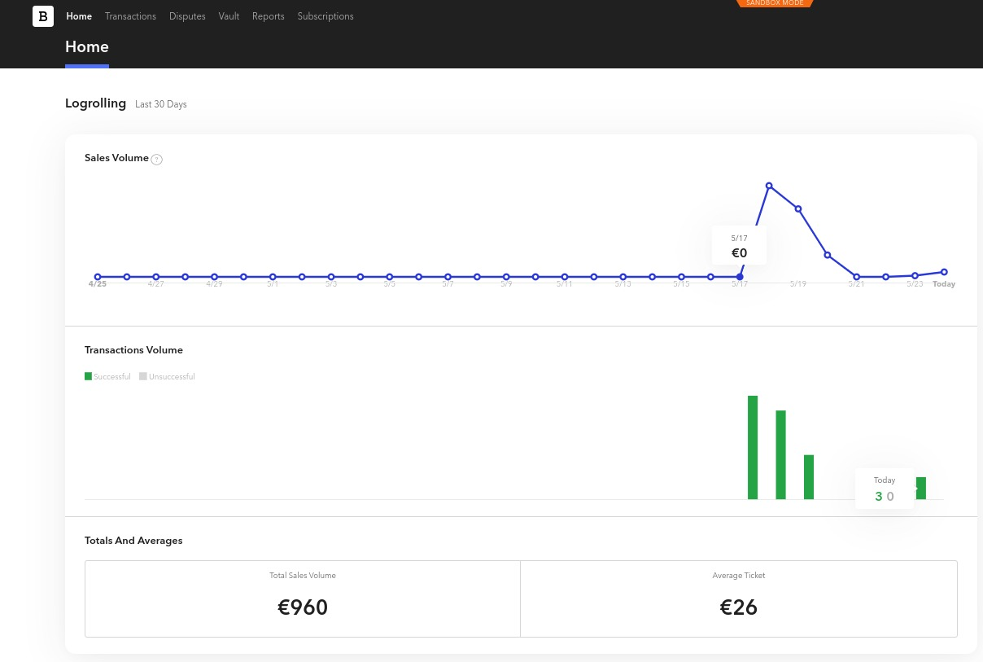

# Anuncios

Para generar los anuncios que los usuarios verán para obtener grollies de manera gratuita, usamos la plataforma de Facebook conocida como Facebook Ads. En la primera fase de pruebas estamos usando Facebook Test Ad.

# Direcciones postales

Para la implementación del geolocalizador, de vital importancia en nuestra aplicación por el filtrado de favores por distancia, trabajamos con coordenadas. Sin embargo, contamos con una API de Google Maps que transforma estas coordenadas en direcciones postales a la hora de mostrárselas al usuario. Esto es mucho más legible para el usuario comparado con la otra opción en la que se le mostrara la posición del favor en coordenadas. Además, es un avance para ofrecerle al usuario una interfaz más apetecible y sencilla de usar, que es uno de los objetivos que nos habíamos propuesto en la fase de diseño de la aplicación.

# Caracteres especiales

En una primera aproximación demasiado ambiciosa, pretendíamos implementar un chat con un nivel de funcionalidad que no difiriera en gran medida de los chats que ofrecen otras aplicaciones como Wallapop. Sin embargo, las dificultades técnicas nos hicieron descartar la posibilidad de enviar nada más que texto plano sin caracteres especiales. Finalmente, se ha implementado el envío de caracteres especiales y emoticonos. Nuestro sistema de chat tiene soporte UTF-8.